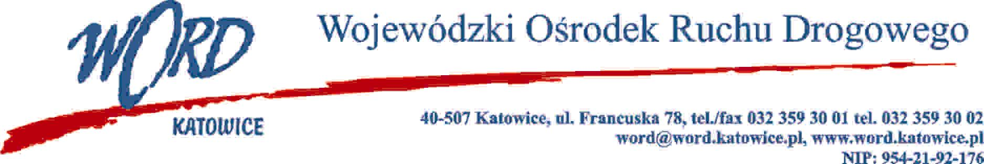
Katowice 25.08.2022 r.
AT-ZP.262.7.16.2022.ŁŻ
Zgodnie z art. 222 ust. 4 ustawy z dnia 11 września 2019 r. Prawo zamówień publicznych (Dz. U. z 2021 r. poz. 1129) Wojewódzki Ośrodek Ruchu Drogowego w Katowicach informuje, że na wykonanie zadania pn.: Przebudowa nieruchomości w celu poprawy warunków pracy pracowników WORD oraz na potrzeby siedziby Krajowego Centrum BRD – etap I
Zamawiający zamierza przeznaczyć następującą kwotę: 4 007 259,75 zł (słownie: cztery miliony siedem tysięcy dwieście pięćdziesiąt dziewięć złotych 75/100).

